План-конспект занятия
педагога дополнительного образования
Скворцова Флюра Ахматгореевна

Объединение – Юный дизайнер
Программа - «Юный дизайнер».
Группа - 01-29.
Дата проведения: - 21.12.2022.
Время проведения: 16 ч. 50 мин.
Тема занятия: Топиарий. Изготовление дерева
счастья из кофейных зерен, лент, бумаги, текстиля на выбор
обучающихся.
Цель занятия: формировать интерес к декоративно прикладному творчеству в процессе изучения основ дизайна.
Объяснение материала.
Топиарий - фигурная стрижка деревьев и кустарников берет свое начало в садах Римской империи. Топиарии были абсолютно неотъемлемой частью дизайна сада и широко использовались для создания длинных прогулочных аллей и популярных в то время лабиринтов. В наше время топиарии также популярны.
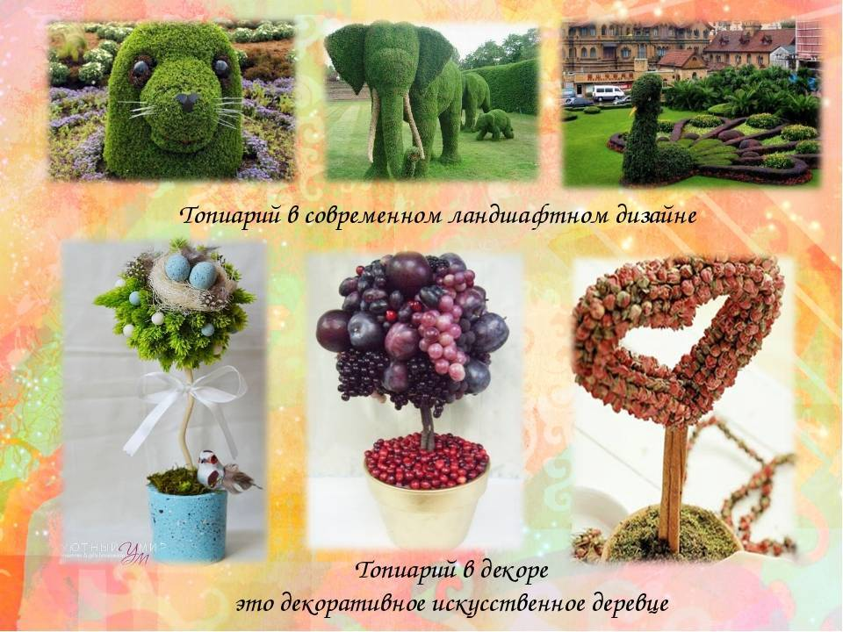
Сделать топиарий своими руками - увлекательное и интересное занятие, которое может пригодиться для украшения и декорирования квартиры или дома.
Декоративное дерево может быть выполнено из ткани, из природного материала, с применением войлока, семян, шишек, ракушек, камушек. Топиарий может служить имитацией настоящего растения, либо приобретать совершенно сказочные формы и цвета. Размеры топиариев варьируются от миниатюрных карликовых композиций до габаритов солидных комнатных деревьев.
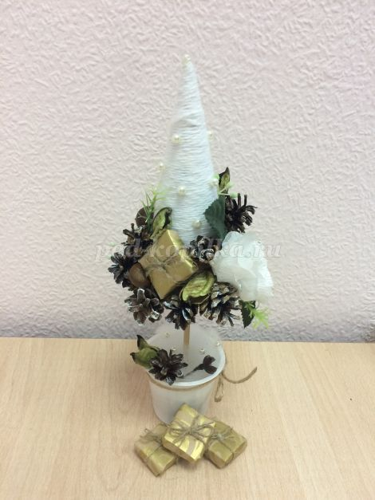
Технология декорирования и изготовления
Для работы потребуются следующие материалы и инструменты:
• картон;
• ножницы;
• клей, клеевой пистолет;
• двухсторонний скотч;
• нитки, мешковина;
• шишки, каштан, сухоцветы, бусины;
• пластиковый стакан; • деревянная палочка;
• алебастр(гипс)
• кисточка;
• гуашь белая.
Правила техники безопасности с клеем:
1. Не оставлять без присмотра.
2. При работе клеем ставить строго на подставку.
3. По окончанию работы убрать на место.
Правила техники безопасности при работе с ножницами:
1. Храните ножницы в указанном месте в определённом положении.
2. Не работайте с тупыми ножницами и с ослабленным шарнирным креплением.
3. Не оставляйте ножницы с открытыми лезвиями.
4. Не подходите к товарищу во время работы.
5. Передавайте закрытые ножницы кольцами вперёд
Описание мастер-класса
Для того, чтобы сделать конус из картона, нужно отмерить длину 18см, аккуратно вырезать и склеить по краю
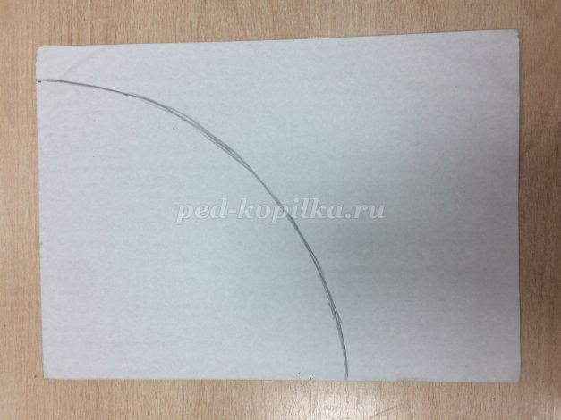
Делаем дно для конуса: обводим низ конуса на картоне, вырезаем круг и сделаем в середине отверстие для ствола. Из мешковины вырезать круг большего диаметра на 3-4 см.

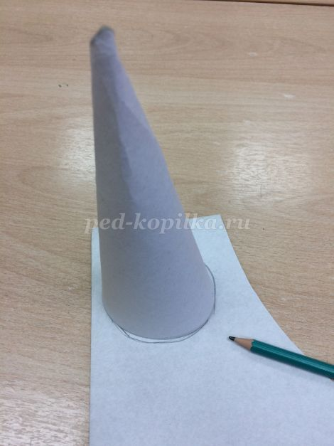
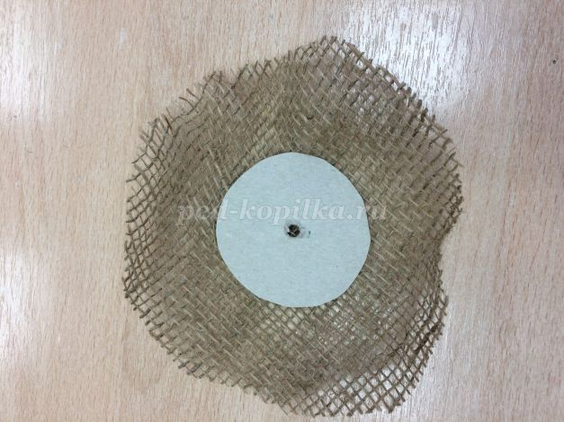
Вставить деревянную палочку в конус, а пустоту заполнить старыми газетами.
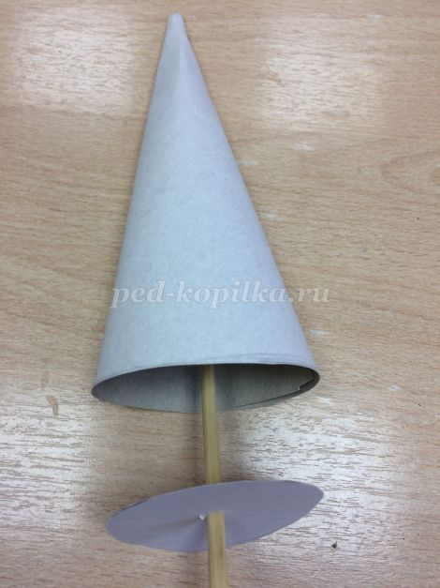
На верх конуса приклеить двухсторонний скотч и обмотать нитью.
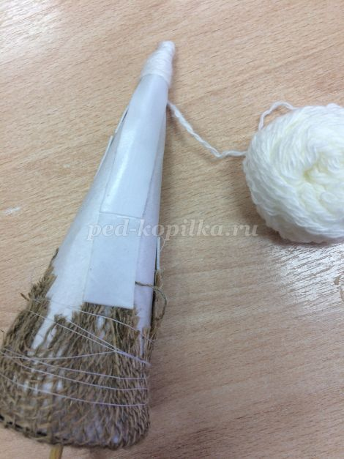
Физкультминутка.
Гимнастика для глаз
-Исходное положение – сидя на стуле. Медленно переводить взгляд с пола на потолок и обратно (голова неподвижна) – 8-12раз;
- Исходное положение – сидя на стуле. Медленно переводить взгляд справа налево и обратно – 8-10 раз.
-Исходное положение – сидя на стуле. Выполнить частые моргания в течение 15 – 30 секунд.

Домашнее задание:
- ознакомится с материалом, выполнить заготовку.
Обратная связь:
Фото самостоятельного выполнения задания отправлять на электронную почту metodistduz@mail.ru для педагога Скворцова Ф.А

